 

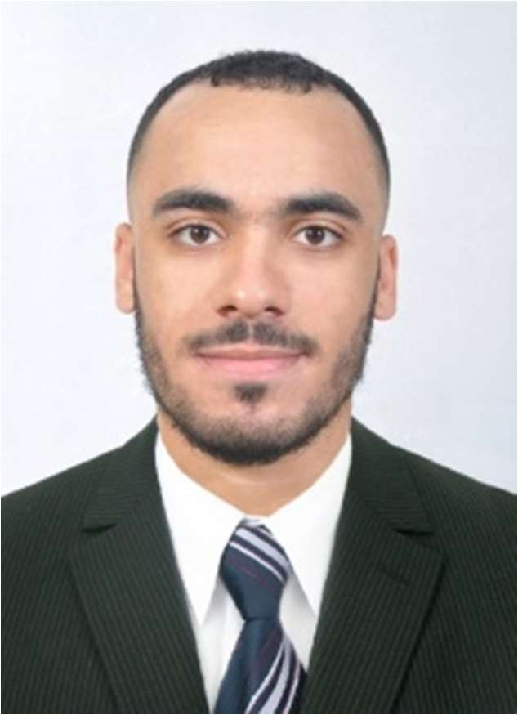 +212649481125

 [Batati.ilias@gmail.com](mailto:Batati.ilias@gmail.com)

* HAY EL AMAL 2 RUE 45 N°7, DERB SULTAN, CASABLANCA

 CELIBATAIRE

 22/08/1999

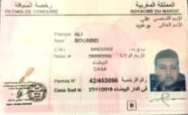 PERMIS B

**EXPERIENCE PROFESSIONNELLES :**

# Avril2020 - Aout2020 : COMMERCE LIBRE

* Vente des appareils électroniques.
* Vente de matériel de nettoyage et de stérilisateurs.

# Octobre2019 – Mars2020 : STAGE à Maghreb Bâtiment Et Travaux Publics, El Maarif

* Responsable du suivi du ferraillage.
* Calculer le métré dans le chantier.
* Envoyer les rapports journaliers de rendement.

**FORMATION ACADEMIQUE :**

**2020 - 2021 :** En cours d’obtention du certificat de coach sportif professionnel, programme

« INTILAQA » délivré par TIBU MAROC et la fondation DROSSOS.

**2018 - 2020 :** Diplôme de Technicien spécialisé en « GENIE CIVIL », ISTA/OFPPT Ain Borja, Casablanca.

**2016 - 2017 :** Baccalauréat, Science physique-chimique, Lycée Jamal Eddine El Mahyaoui, Casablanca.

**COMPETENCE TRANSERVERSALES :**

# – LINGUISTIQUES :

* + Arabe : Langue Maternelle.
  + Français : Lu, écrit, parlé Moyennement.
  + Anglais : Lu, écrit, parlé Basiquement.

1. **– INFORMATIQUES :**
   * Pack office (Word, Excel, Power Point):En cours d’obtention du diplôme certifié par Microsoft office 2021.

# – COMPORTEMENTALES :

* + Gestion de temps et des priorités.
  + Travail d’équipe.
  + Flexibilité et adaptation.
  + Gestion de la relation métier.

1. **– REALISATION :**

* Ceinture bleue au Taekwondo.
* Ceinture verte au Full-contact.
* 10 médailles dans mon parcours sportif.

**VIE SOCIALE ET CITOYENNE :**

# – CULTUREL :

* + Lecture : Développement personnel, Romans Comiques.
  + Musique : Passionné de la musique Traditionnelle du Grand Maghreb.

# – EXPERIENCE DE BENEVOLAT :

* + Don du sang : Donneur régulier.
  + Aide et soutien aux populations vulnérables : personnes âgées, handicapés.

# – SECOURISME ET FIRST AID :

* + Certifié en secourisme de la « FONDATION AFRICAINE DES SECOURISTES »